REPUBLICA DOMINICANA
Dirección General de las Escuelas Vocacionales de las FF. AA. y de la P.N.
SANTO DOMINGO, D. N.

TODO POR LA PATRIA

06 de junio, 2023.-

Escuelas Vocacionales inician jornada intensiva de capacitación a docentes.

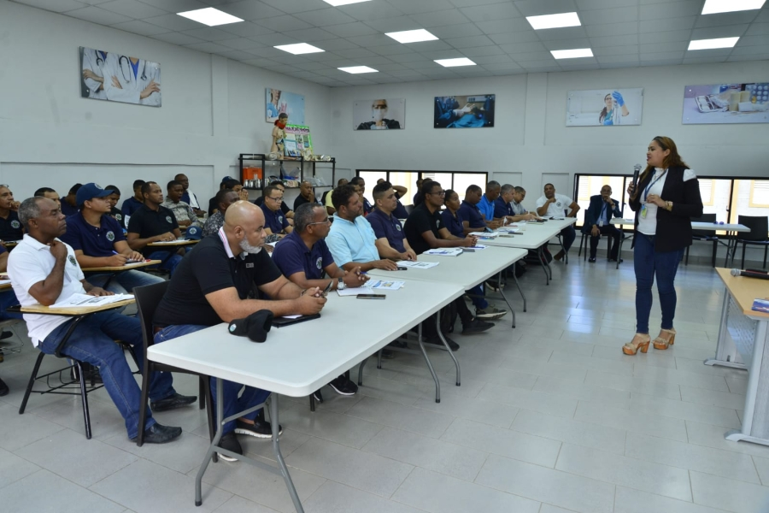
La Dirección General de las Escuelas Vocacionales de las Fuerzas Armadas y de la Policía Nacional (DIGEV) iniciaron hoy el curso taller de “Profesionalización para Conductores” dirigido a decenas de instructores de conducción de vehículos que laboran en las 30 escuelas vocacionales de la institución diseminadas en todo el territorio nacional.
El entrenamiento intensivo que tendrá una duración de cuatro semanas, tiene como finalidad proveer a los participantes las herramientas y conocimientos más actualizados sobre la temática, para que así estos sean transmitidos a los alumnos que cursen esa acción formativa en cualquiera de los centros de la DIGEV.

Mediante comunicado de presa, la DIGEV destaca que los más de 60 instructores serán instruidos en temas como el conocimiento del fundamento y alcance de Ley 63-17 de Tránsito y Movilidad en el país, seguridad vial y compromiso ciudadano, estrategias y fórmulas de manejo defensivo y técnicas y procedimientos de primeros auxilios.
Resalta que los cuatros módulos serán impartidos por profesionales y facilitadores de la Escuela Nacional de Educación Vial del Instituto de Tránsito y Transporte Terrestre (INTRANT), Beirut Guzmán Mejía, Evelin Díaz, así como Javi Antonio Ortega.
El acto de apertura del referido taller, el cual se llevó a cabo en las instalaciones de la Sede Central, en el municipio Santo Domingo Este, estuvo encabezado por el asesor técnico de la DIGEV, General de brigada ®️ FAD; Fernando Antonio Florián Urbáez, quien ostentó la representación del director general de las Escuelas Vocacionales de las Fuerzas Armadas y de la Policía Nacional, Mayor General ERD., Juan José Otaño Jiménez.
Al ponderar la actividad, el asesor técnico de la DIGEV manifestó que esa capacitación a docentes forma parte del programa de formación continua que viene desarrollando la institución por instrucciones puntuales del director general Mayor general RD., Juan José Otaño Jiménez. Instó a los instructores capacitarse cada día más en nuestra escuela y agradeció al señor director del INTRANT, Hugo Beras, por las facilidades brindadas para la realización del citado taller.

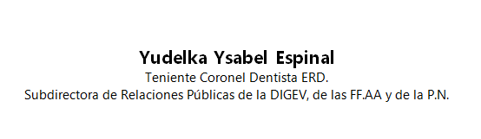
SUB-DIRECCIONDE RELACIONESPUBLICAS
6/06/2023.

